MAIKKULA ya POJAT
LIIKUNTASUUNNITELMA Kevät 2025
Vko | Pmv | Liikuntamuoto | Paikka ja varusteet
vko 2 | 7-10.1. | Lentopallo | koulun sali
vko 3 | 13.-17.1. | Lentopallo | koulun sali
vko 4 | 20.-24.1. | Luistelu | Kolehmainen  Luistimet+kypärä
vko 5 | 27.1.-31.1. | Luistelu | Kolehmainen  Luistimet+kypärä
vko 6 | 3.-7.2. | Uinti | Linnanmaan uimahalli, HOX-kuljetusaikataulut
vko 7 | 10.-14.2. | Uinti | Uimapuku+uimalasit
vko 8 | 17.-22.2. | MOK | poikkeusohjelma
vko 9 | 24.2.-28.2. | ma – ti mailapelit, to – pe koripallo | koulun sali
vko 10 |  | H I I H T O L O M A | Ulkoilua omaan tahtiin
vko 11 | 10.-14.3. | salibandy | koulun sali
vko 12 | 17.-21.3. | hiihto | koulun sali
vko 13 | 24.3.-28.3. | jalkapallo | Ouluhalli
vko 14 | 31.3.-4.4. | jalkapallo | ma-ti Ouluhalli, to-pe koulu
vko 15 | 7.-11.4. | Kehonhallintaa, lihaskuntoa ja tasapainotaitoja telinevoimistellen | koulun sali
vko 16 | 14.-16.4. | Kehonhallintaa | koulun sali
vko 17 | 22.-25.4. | mailapelit (kaseilla tet) | Ouluhalli
vko 18 | 28.4.-2.5. | ulkopalloilu | koulun piha
vko 19 | 5.-9.5. | Heittäminen, kiinniottaminen, pienpelit, ulkopalloilu | Kolehmainen  Ulkoliikuntavarusteet
vko 20 | 12.-16.5. | Heittäminen, kiinniottaminen, lyöminen | Kolehmainen  Ulkoliikuntavarusteet
vko 21 | 19.-23.5. | Ulkopalloiluna pesäpallo | Kolehmainen  Ulkoliikuntavarusteet
vko 22 | 26.5.-30.5. | Ilmoitetaan myöhemmin | Ulkoliikuntavarusteet

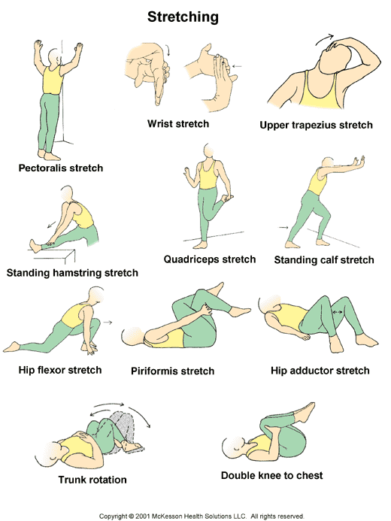
8.lk Lisäliikunta
Tammikuu- koordinaatio, ketteryys
Helmikuu- voima, lihaskunto
Maaliskuu- yhteistyö, pelit ja leikit
Huhtikuu- monipuolisesti palloilu
Toukokuu- kestävyys, ulkoillen

